

099 2109835



**IZOBRAZBA O SIGURNOM RUKOVANJU PESTICIDIMA – OSNOVNA I DOPUNSKA – produženje iskaznica**



Kontakt za upit : 099/7881929

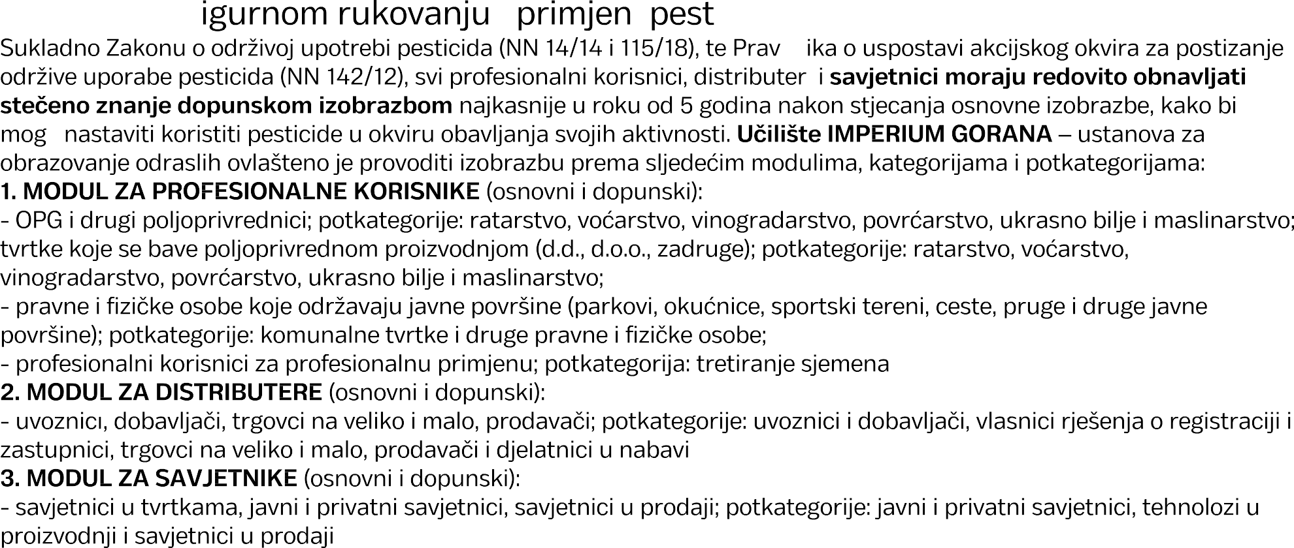



**VELIKA PISANICA**



I



**NEDJELJA**

**10:00**

**16.2.2025.**

MJESTO ODRŽAVANJA: CENTAR UDRUGA VELIKA PISANICA